
Základní škola Třemošnice, okres Chrudim, Pardubický kraj
538 43 Třemošnice, Internátní 217; IČ: 70989176, tel: 469 661 719,
emaiI: zskola@tremosnice.cz, www.zs-tremosnice.cz
Registrační číslo: CZ.1.07/1.4.00/21.2459
Název: Škola pro každého – kvalita a efektivnost ve využití lidských zdrojů
Výukový materiál
VY_52_INOVACE_19_ Alkoholy
Název materiálu (téma): Alkoholy
Sada:Chemie,2. stupeň
Autor:Ing. Luděk Škrovánek
Anotace: Alkoholy
(práce s interaktivní tabulí, pracovní list)
© Výukový materiál je majetkem ZŠ Třemošnice, okres Chrudim, Pardubický kraj, 2012

Ing. Luděk Škrovánek, 23.1.2012, 9. ročník, V/2, Člověk a příroda, Chemie – ALKOHOLY, interaktivní práce žák – tabule – pracovní list

ALKOHOLY
Alkoholy jsou nearomatické hydroxylové deriváty uhlovodíků. Tyto organické sloučeniny obsahují skupinu OH a mají velký význam. Nejznámější ze skupiny alkoholů je ethanol, který je znám pro své hojné využití v průmyslu paliv (biopaliva), potravinářství (alkoholické nápoje), kosmetice a především v mnoha reakcích v organické syntéze.
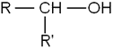 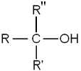
primární sekundární terciární
METANOL
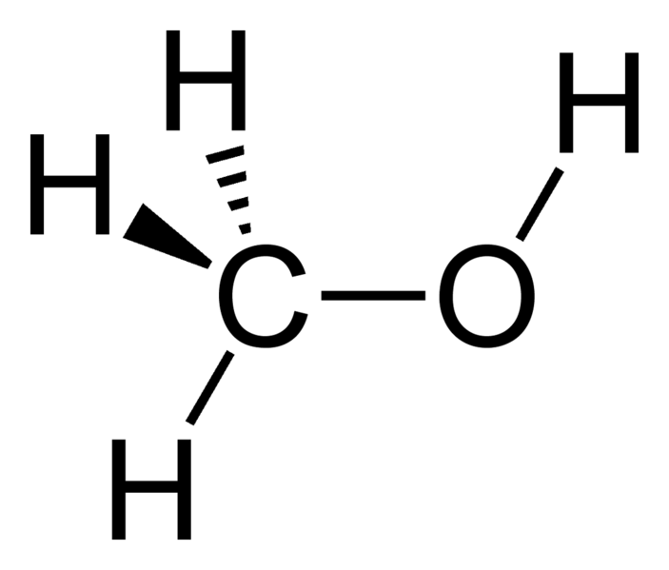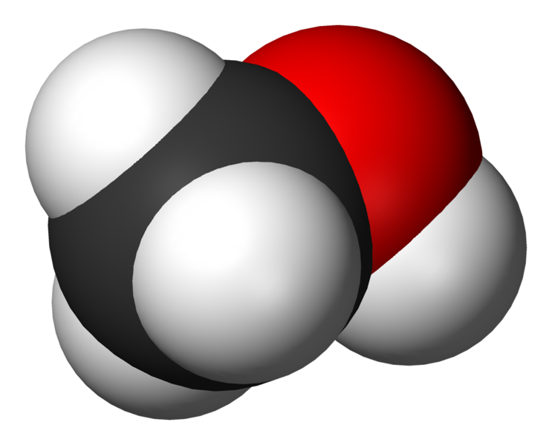
ETANOL
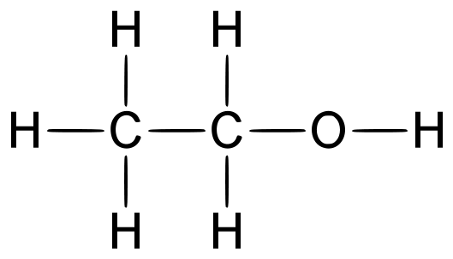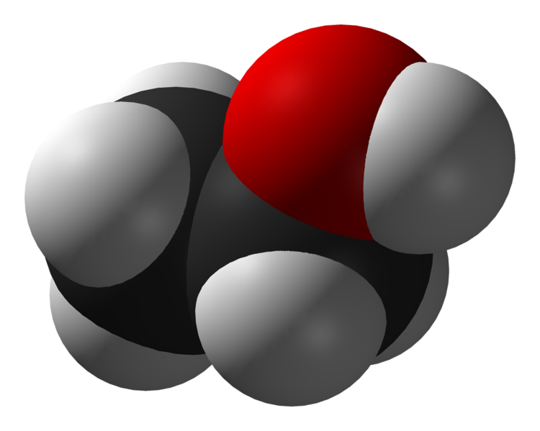

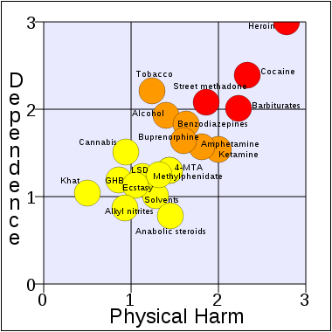
Pozice (v úrovni fyzické újmy a závislosti) alkoholu v porovnání s jinými návykovými látkami.
FENOL
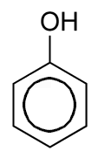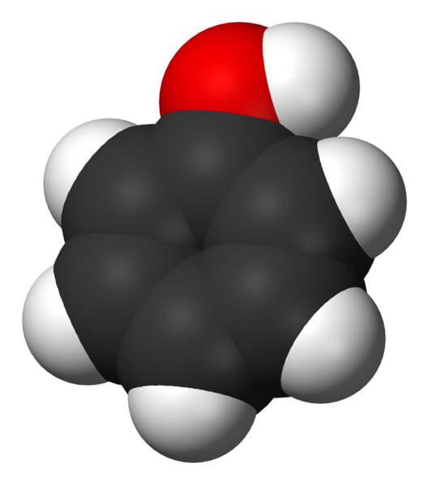
Spousta alkoholů patří mezi jedovaté látky. Příkladem může posloužit ethanol: pokud se dostane do těla, otupuje smysly a vnímání okolí. Zvláště nebezpečné je řízení auta pod jeho vlivem.
Drogová závislost na alkoholu se nazývá alkoholismus.

Projevy otravy začínají obvykle alkoholovým opojením, bolestí břicha, otupením smyslů, malátností následující zvracením, ztrátou vědomí, bezvědomím, u některých alkoholů trvalou slepotou (zejména methanol)
a nakonec úmrtím.

PRACOVNÍ LIST – PRÁCE S UČEBNICÍ / Vypracoval: _______________________
Vyhledej v učebnici Chemie II (Prodos 1999) na str. 30 - 32
1. Jak získávali staří Egypťané alkoholické nápoje?

2. Napiš vzorec etanolu:
3. Popiš vlastnosti etanolu, typické pro alkoholy:

4. Jakými smysly tyto vlastnostni vnímáme?
5. K čemu se etanol používá?

6. Napiš vzorec metanolu:
7. Napiš vzorec glycerolu:
8. Co je etylenglykol?

9. Napiš vzorec fenolu:
10. K čemu se fenol využívá?

http://cs.wikipedia.org/wiki/Alkoholy
http://cs.wikipedia.org/wiki/Methanol
http://cs.wikipedia.org/wiki/Ethanol
http://cs.wikipedia.org/wiki/Fenol

